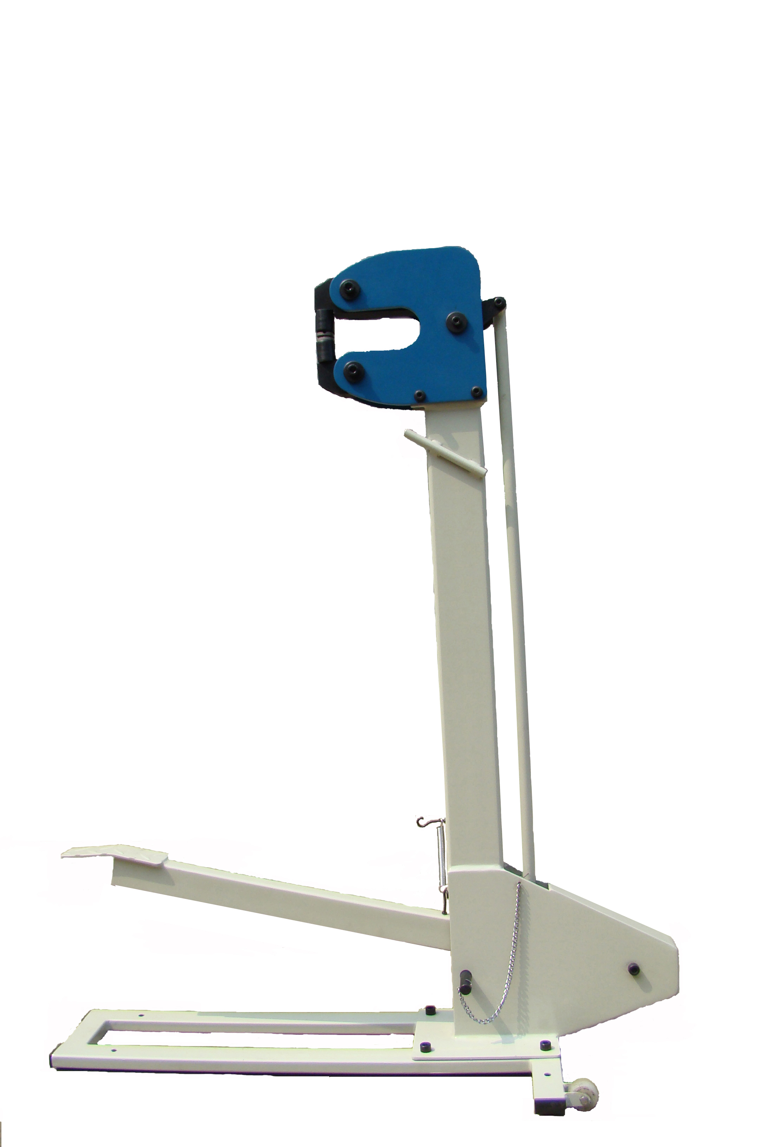
СТАНОК ДЛЯ СЖАТИЯ И РАСТЯГИВАНИЯ ЛИСТОВОГО МЕТАЛЛА

МОДЕЛЬ: FSM-16

ИНСТРУКЦИЯ ПО ЭКСПЛУАТАЦИИ

Основные данные

Технические данные:
Рабочая глубина: 153,00 см
Высота: 117,50 см
Ширина: 41,00 см
Глубина: 92,00 см
Масса: 36 кг
Размер упаковки: 120x20x50 см
Масса нетто/брутто: 36/38 кг

Установка

1. Поместить основной блок станка на пол в том месте, где он будет использоваться. Рекомендуется размещать его вдоль стены или вдоль какого-либо другого стационарного оборудования.
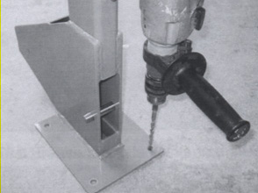

В качестве альтернативы, станок можно установить на подвижную подставку. Подставка должна обеспечивать неподвижность основного блока во время работы.
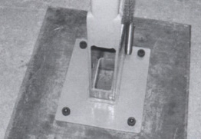
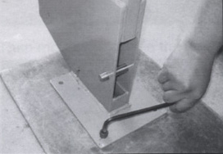

2. Используя четыре анкера, закрепить станок на полу/подставке. Станок должен быть надежно закреплен на полу/подставке. Анкерные болты не входят в комплект поставки.
3. Установить педаль и ось с помощью винтов M10.
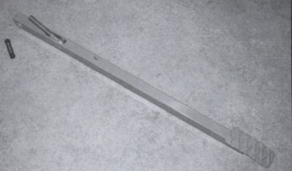

4. Слегка смазать ось смазкой.
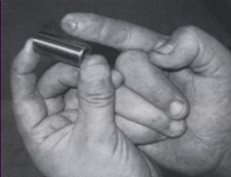

5. Установить ось в отверстие на конце педали.
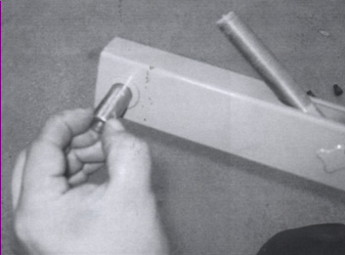

6. Поместить педаль в соответствии с изображением.
Винт с резьбой должен быть направлен в основной блок.

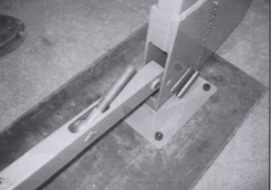

7. Вставить педаль в основной блок, а другой рукой направить резьбовое соединение в отверстие.
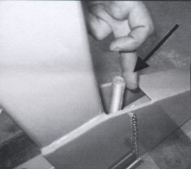
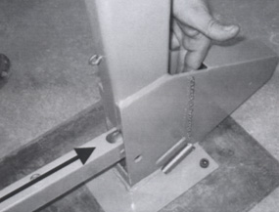

8. Установить два винта M10 для оси, удерживая резьбовое соединение в отверстии.
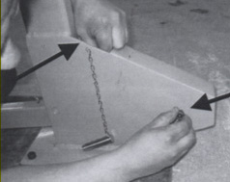

9. Установить оба винта и плотно затянуть.

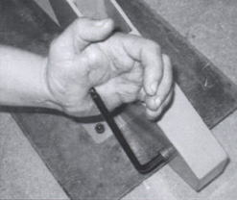

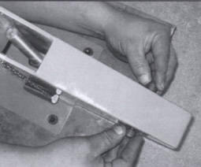
10. Установить пружину, сначала на основной блок, затем на педаль.
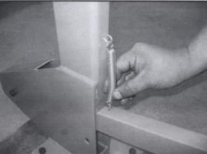

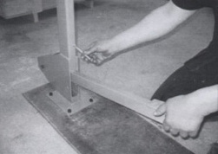
11. Установить тягу педали и ось с помощью винтов M8. Смазать ось смазкой.
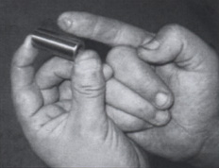

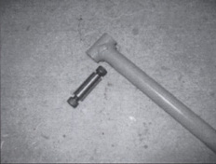
12. Установить ось в отверстие на конце педали.
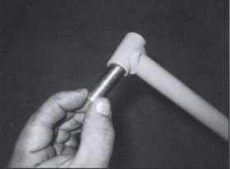

13. Установить тягу с резьбовым винтом и завернуть его примерно на 15 оборотов.
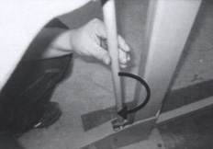
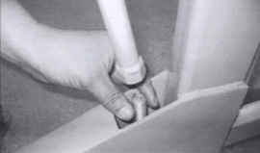

14. Длина тяги должна быть отрегулирована так, чтобы высота нижней стороны педали составляла 190±12 мм. Самый простой способ: выставить расстояние под педалью 190 мм, затем точно выставить количество витков резьбы, на тяге, которое соответствует вилке головки основного блока.
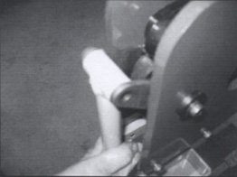

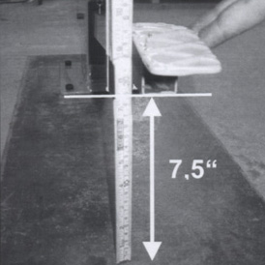
15. Установить два винта M8 на ось и плотно затянуть.
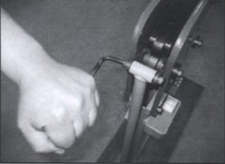

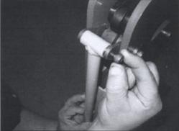
16. Установить губки, сначала ввернув винт в губку.
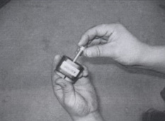

17. Поочередно установить губки с текстом наружу. Используя ключ, затянуть губки.
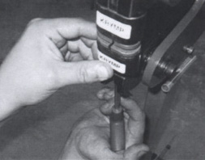
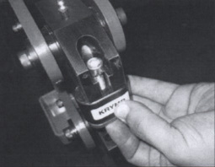

18. Следует использовать один и тот же тип губок (сжатие/сжатие, растягивание/ растягивание) совместно.
Также очень важно, чтобы текст был в одном направлении, лучше всего, когда текст направлен наружу. На губках сжатия отверстия должны быть размещены, как показано на рисунке ниже.
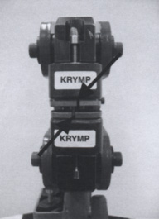

19. Если станок не используется, то необходимо установить предохранительный штифт для предотвращения травм.
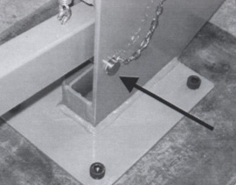
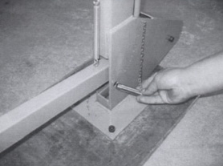

20. Неиспользуемые губки хранить отдельными парами. Поместить Т-образный ключ в держатель на подставке.

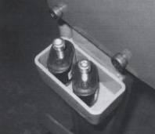

Эксплуатация

Назначение данного станка заключается в сжатии или растягивании листового металла толщиной до 16 калибра (1,5 мм). Получаемый радиус: до 25,4 мм.

Операция выполняется путем нажатия на педаль с одновременным введением заготовки из листового металла между губками. Во время работы заготовку необходимо перемещаете между каждым нажатием педали. Плавными движениями можно получить гладкие формы быстрым и удобным способом.

Для улучшения поверхности рекомендуется использовать «английское колесо».
ВНИМАНИЕ!
Не нажимать на педаль в отсутствие заготовки между губками, так как это может привести к поломке губок. Гарантия на такие повреждения (и повреждения губок в целом) не распространяется.

Перечень деталей

№ | Наименование | К-во | № | Наименование | К-во
1 | Тяга педали | 1 | 28 | Крышка наружного штампа | 4
2 | Вал тяги | 1 | 29 | Крышка верхнего внутреннего штампа | 4
3 | Винт M8X16 | 2 | 30 | Цилиндрический штифт 2x20 | 16
4 | Стопорная ось | 1 | 31 | Малая пружина | 8
5 | Колесо | 2 | 32 | Крышка нижнего внутреннего штампа | 4
6 | Поворотный стол | 1 | 33 | Крышка нижнего внутреннего штампа | 4
7 | Малый вал подвижной пластины | 1 | 34 | Несущая пружина | 4
8 | Боковая пластина | 2 | 35 | Рама | 1
9 | Упорное кольцо | 4 | 36 | Крюк | 2
10 | Масляное отверстие M6 | 2 | 37 | Большая тяговая пружина | 1
11 | Рама штампа | 2 | 38 | Винт M10x16 | 2
12 | Малая тяговая пружина | 2 | 39 | Ось | 1
13 | Цилиндрический штифт 3x30 | 2 | 40 | Подвесная цепь | 1
14 | Большой вал подвижной пластины | 2 | 40.1 | Шплинт 3,2x25 | 2
15 | Шайба | 2 | 41 | Винт M10x20 | 4
16 | Винт M8X20 | 2 | 42 | Шайба 10 | 4
17 | Шайба 8 | 4 | 43 | Неподвижный вал | 1
18 | Винт M8X20 | 4 | 44 | Педаль | 1
19 | Винт M8X30 | 4 | 45 | Установочный вал | 1
20 | Винт M4X8 | 8 | 46 | Вал тяги | 1
21 | Крышка наружного штампа | 4 | 47 | Колесо | 2
22 | Крышка верхнего внутреннего штампа 1 | 4 | 48 | Гайка M6 | 2
23 | Цилиндрический штифт 2x20 | 24 | 49 | Болт M6X35 | 2
24 | Малая пружина | 12 | 50 | Заглушка | 4
25 | Крышка нижнего внутреннего штампа | 4 | 51 | Пластиковая шайба | 4
26 | Винт M8x30 | 4 | 52 | Винт M4x10 | 4
27 | Винт M4x8 | 8 | 53 | Опора | 1

